**西 安 邮 电 大 学**

（计算机学院）

课内实验报告

**实验名称： HTML应用设计**

**专业名称： 网络工程**

**班 级： 2003**

**学生姓名： 付叙翔**

**学号（8位）： 04202084**

**指导教师： 朱辉**

**实验日期：** 2020年04月16日

**一. 实验目的及实验环境**

1. 掌握网页元素的基本操作；
2. 灵活使用超级链接；
3. 熟练掌握表格使用；
4. 掌握表单的设置与使用；
5. 能够使用多媒体来丰富页面；

**二. 实验内容**

1. 综合性实验内容
   1. 个人主页；
   2. 家庭成员主页；

要求：

* + 确定的网站主题应大小适中、内容健康、具有时代气息。
  + 网站提供的信息应与网站主题相符合。
  + 页面布局合理，网站结构应层次分明，主题鲜明，界面美观、简洁。
  + 建议采用层、表格布局页面，导航和超链接清晰。
  + 插入图片、多媒体元素。
  + 学生每人一组，在规定的时间内，完成各自的内容，并提交实验报告

步骤：

* + 根据需要把把网站的模板样式设计好，收集素材（图片，flash，插件 等网等素材。制作过程中或是提前把收的素材分类放到种类文件夹。
  + 将主页页面设置成index.html，在该文件下制作主页，插入表格或层，便于调整个页面的宽度。主页内容主要包括:页面模板，导航，用户登录，滚动图片以及友情链接。
  + 为主页设置连接，包括站内的链接，网站与其他网站之间的链接。将站点内的主页和其他网页之间选择正确的文字或图片做好链接。在需要和其他网站链接的文字或图片，对其进行选择，在链接框中输入正确的网址即可。

**三．方案设计**

仿制博客主页设计

**四．测试数据及运行结果**

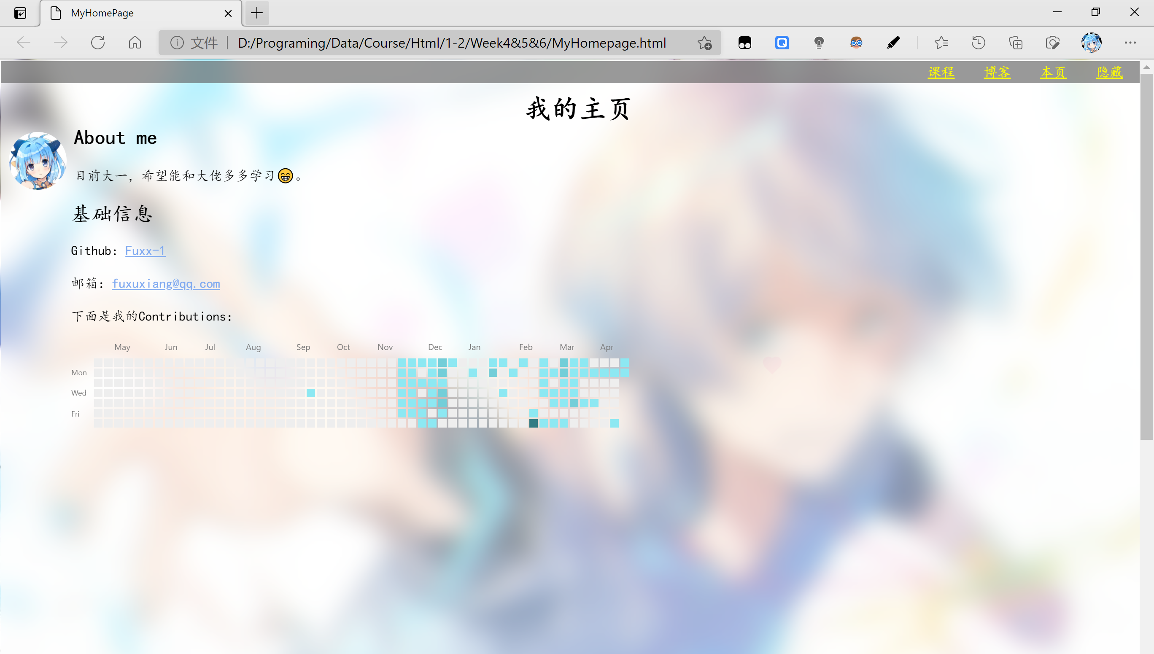

**五．总结**

1．样式问题等；

2．积累了html经验。

**六．附录：**

<!DOCTYPE html>

<html lang="zh_CN">

<head>

    <meta charset="UTF-8">

    <meta http-equiv="X-UA-Compatible" content="IE=edge">

    <meta name="viewport" content="width=device-width, initial-scale=1.0">

    <title>MyHomePage</title>

    <link rel="stylesheet" href="./MyHomePage.css">

    <script src="./MyHomePage.js"></script>

</head>

<body>

    <div class="container">

        <div class="header">

            <div class="control">

                <!-- <br> -->

                <table class="controler">

                    <tr>

                        <td>

                            <a target="_blank" href="https://fuxx-1.github.io/Course/">课程</a>

                        </td>

                        <td>

                            <a target="_blank" href="https://fuxx-1.github.io/">博客</a>

                        </td>

                        <td>

                            <a target="_blank"

                                href="https://fuxx-1.github.io/Course/Html/1-2/Week4/MyHomePage.html">本页</a>

                        </td>

                        <td>

                            <a target="_blank" href="https://fuxx-1.github.io/Hidden/">隐藏</a>

                        </td>

                    </tr>

                </table>

                <br>

            </div>

        </div>

        <div class="body">

            <br><br>

            <h1 class="title">我的主页</h1>

            <span class="avator">

                <img src="https://fuxx-1.gitee.io/files/img/avatar.jpg" alt="avator">

            </span>

            <span class="Introduction">

                <h2 class="me">About me</h2>

                <br>

                <p>目前大一，希望能和大佬多多学习😁。</p>

            </span>

            <div class="Info">

                <br>

                <hr>

                <h2>基础信息</h2>

                <br>

                <p>Github：<a href="https://github.com/Fuxx-1">Fuxx-1</a></p>

                <br>

                <p>

                    邮箱：<a

                        href="http://mail.qq.com/cgi-bin/qm_share?t=qm_mailme&email=NVNATUBNXFRbUnVERBtWWlg">fuxuxiang@qq.com</a>

                </p>

                <br>

                <p>

                    下面是我的Contributions：

                </p>

                <br>

                <p>

                    <img src="https://ghchart.rshah.org/409ba5/fuxx-1" alt="Contributions">

                </p>

            </div>

        </div>

        <br><br><br> <br><br><br> <br><br><br> <br><br><br> <br><br><br> <br><br><br> <br><br><br> <br><br><br>

        <br><br><br>

    </div>

    <div class="statement">

        <br>

        <a href="https://fuxx-1.github.io">版权所有</a>

        <hr>

    </div>

</body>

</html>

**./MyHomePage.css**

* {

    font-family: 楷体;

    border: 0.1px solid rgba(255, 255, 255, 0);

    margin: 0;

    padding: 0;

}

body {

    background-image: url(http://desk-fd.zol-img.com.cn/t_s1366x768c5/g5/M00/0E/08/ChMkJl3g4u-IXLYLAAOQBJKADiEAAvffQOpyiMAA5Ac374.jpg?downfile=1612690250741.jpg);

    background-size: cover;

    background-repeat: no-repeat;

    background-attachment: fixed;

    background-position: 70% 50%;

}

.container {

    width: 100%;

    /* border: 1px solid black; */

    margin: 0 auto;

    background-color: rgba(255, 255, 255, 0.4);

    backdrop-filter: blur(15px);

}

.header {

    width: 100%;

    position: fixed;

}

.control {

    width: 100%;

    float: right;

    background-color: rgba(0, 0, 0, 0.4);

    backdrop-filter: blur(15px);

}

.controler {

    width: 20%;

    float: right;

    text-align: center;

}

.controler a:link {

    color: yellow;

}

.controler a:visited {

    color: yellow;

}

.controler tr td {

    color: black;

    width: 50px;

}

a:link {

    color: rgb(127, 169, 240);

}

:visited {

    color: rgb(127, 169, 240);

}

.title {

    /* width: 100%; */

    text-align: center;

}

.body {

    overflow: hidden;

    width: 100vw;

    height: 100vh;

}

.avator {

    width: 5%;

    height: 5%;

    border: 8px solid rgba(255, 255, 255, 0);

    float: left;

}

.avator img {

    max-width: 100%;

    border-radius: 50%;

    border-radius: 2px solid rgba(134, 134, 134, 0.5);

    transition: all 1s;

}

:hover {

    transform: rotate(360deg);

}

.Introduction {

    /* width: 75%; */

    float: left;

}

.Info {

    width: 94%;

    float: right;

}

.statement {

    text-align: center;

    color: brown;

}

.statement a:link {

    color: azure;

}

.statement a:visited {

    color: azure;

}

**./MyHomePage.js**

! function (e, t, a) {

    function n() {

        c(".heart{width: 10px;height: 10px;position: fixed;background: #f00;transform: rotate(45deg);-webkit-transform: rotate(45deg);-moz-transform: rotate(45deg);}.heart:after,.heart:before{content: '';width: inherit;height: inherit;background: inherit;border-radius: 50%;-webkit-border-radius: 50%;-moz-border-radius: 50%;position: fixed;}.heart:after{top: -5px;}.heart:before{left: -5px;}"), o(), r()

    }

    function r() {

        for (var e = 0; e < d.length; e++) d[e].alpha <= 0 ? (t.body.removeChild(d[e].el), d.splice(e, 1)) : (d[e].y--, d[e].scale += .004, d[e].alpha -= .013, d[e].el.style.cssText = "left:" + d[e].x + "px;top:" + d[e].y + "px;opacity:" + d[e].alpha + ";transform:scale(" + d[e].scale + "," + d[e].scale + ") rotate(45deg);background:" + d[e].color + ";z-index:99999");

        requestAnimationFrame(r)

    }

    function o() {

        var t = "function" == typeof e.onclick && e.onclick;

        e.onclick = function (e) {

            t && t(), i(e)

        }

    }

    function i(e) {

        var a = t.createElement("div");

        a.className = "heart", d.push({

            el: a,

            x: e.clientX - 5,

            y: e.clientY - 5,

            scale: 1,

            alpha: 1,

            color: s()

        }), t.body.appendChild(a)

    }

    function c(e) {

        var a = t.createElement("style");

        a.type = "text/css";

        try {

            a.appendChild(t.createTextNode(e))

        } catch (t) {

            a.styleSheet.cssText = e

        }

        t.getElementsByTagName("head")[0].appendChild(a)

    }

    function s() {

        return "rgb(" + ~~(255 * Math.random()) + "," + ~~(255 * Math.random()) + "," + ~~(255 * Math.random()) + ")"

    }

    var d = [];

    e.requestAnimationFrame = function () {

        return e.requestAnimationFrame || e.webkitRequestAnimationFrame || e.mozRequestAnimationFrame || e.oRequestAnimationFrame || e.msRequestAnimationFrame || function (e) {

            setTimeout(e, 1e3 / 60)

        }

    }(), n()

}(window, document);

alert("点击有惊喜\n鼠标在头像上同样有惊喜");